**广东省机场集团物流有限公司**

**研发项目技术材料编制及应用实践**

**指导技术咨询服务项目**

**综合评审文件**

采购人：广东省机场集团物流有限公司

二○二二年 月

**目录**

**第一部分 综合评审公告**

**第二部分 合同条款**

**第三部分 项目报价文件格式**

**第四部分 用户需求书**

**第五部分 综合评审过程及评审方法**

**第一部分**

**综合评审公告**

**第一部分 综合评审公告**

广东省机场集团物流有限公司对“研发项目技术材料编制及应用实践指导技术咨询服务项目”进行综合评审，邀请合格报价人就以下内容和有关服务提交密封报价。

1. **项目概况：**
2. 项目名称：研发项目技术材料编制及应用实践指导技术咨询服务项目
3. 项目地点：国际1号货站
4. 资金来源：企业自筹资金。
5. 服务期限：一年。
6. ★报价文件有效期：自报价文件提交之日起90天内有效。
7. **综合评审内容概况：**
8. 采购内容及限价：

|  |  |  |  |  |
| --- | --- | --- | --- | --- |
| **序号** | **采购内容** | **分项** | **报价**  **（收益提成比例）** | **合同最高限价（含税）** |
| 1 | 研发项目技术材料编制及应用实践指导技术咨询服务项目 | 研发项目技术材料编制及应用实践指导技术咨询服务 | / | **固定费用10万元** |
| 企业2022年研发费用加计扣除项目  专项服务 | 报价人投收益  提成比例 | **本项合同最高限价40万元。**  本项费用按收益提成比例【】支付服务费用，报价人辅导采购人完成2022年度研发费用加计扣除项目提交并获得税局受理确认可获得加计扣除，按照可加计扣除的研发费用总金额对应的纳税减免金额作为该项目收益，本专项服务的服务费金额为该项目收益乘以收益提成比例【】。 |

注：1、报价为各工作项合计包干价，含履行合同约定的其他所有费用（包括且不限于为完成本项目所需的人工、数据收集整理、现场勘察、调查、相关资料购买印刷、专家咨询、会务费、交通差旅、税金、管理费等一切为完成该项目所需的全部费用）。

★2、报价人按照文件投收益提成比例，最大收益提成比例为8%，收益提成比例大于8%的报价文件无效。

▲3、本项目设置报价（收益提成比例）的成本警戒值为3%，所有报价（即收益提成比例）小于3%的报价，报价人须单独在采购文件中提供其报价理由和有关未低于企业成本价进行报价的证明材料，如未提供或提供的材料不充分的，不能通过符合性审查。

1. 服务内容：

1.结合采购方已有科技管理制度，对采购方研发过程应用实践指导。

2.协助采购方完成2022年研究开发命题研究，内部研发立项与验收报告材料编制指导，研发项目不少于7项。

3.对采购方科技管理制度搭建的基础条件、素材进行搜集、整理、初步评估。

4.梳理采购方基础条件情况，制定创新体系建设方案、2022年研发费用加计扣除专项工作进度与分工方案、要素完善计划，落实推进相关方案计划的执行并协助采购方完成2022年研发费用加计扣除申报工作，所有方案及计划必须通过采购方认可。

5.根据工作计划书，安排专家，组织甲方公司相关负责人，召开项目工作推进会，为采购方公司相关项目负责人开展项目要素梳理讲解、工作分工与推进指导。

6.为采购方相关项目要素培育，对接所需的技术资源、专家人才、项目资源合作方等，协助采购方有序推进项目实施发展（过程中涉及到技术合作、专家聘请、资源购置等费用，由采购方根据实际情况另行承担）。

7.根据采购方的实际情况，最终完成以下项目的全套体系建设材料及申报材料。

|  |  |
| --- | --- |
| **序号** | **项目名称** |
| 1 | 企业科技管理制度细化梳理与应用实践指导 |
| 2 | 2022年研究开发命题研究，内部研发立项与验收报告材料编制指导 |
| 3 | 企业研发费用加计扣除项目 |

8.完成企业2022年研发费用加计扣除项目专项服务，本项费用按按收益提成比例【】支付服务费用，乙方辅导甲方完成2022年度研发费用加计扣除项目提交并获得税局受理确认可获得加计扣除，按照可加计扣除的研发费用总金额对应的纳税减免金额作为该项目收益，本专项服务的服务费金额为该项目收益乘以收益提成比例【】。**本部分专项服务的最高服务费限价为40万元人民币。**

1. **★合格的报价人（按采购文件要求进行承诺）：**

3.1报价人为企业的，应提交营业执照和组织机构代码证的复印件（按照“三证合一”或“ 五证合一”登记制度进行登记的，可仅提供营业执照复印件，并加盖公章）；报价人为依法允许经营的事业单位的，应提交事业单位法人证书和组织机构代码证的复印件（加盖公章）。

3.2报价人已在广东省机场管理集团有限公司资源交易平台（以下简称“交易平台”）（平台地址：<http://wz.gdairport.com/）完成合作商注册登记（提供登记表并加盖公章）>

3.3法定代表人（或负责人）为同一人或者存在控股、管理关系的不同单位，不得参加同一项目报价，否则全部取消资格。

3.4报价人不存在进入清算程序，或被宣告破产，或其他丧失履约能力的情形（须就此项内容提供承诺函并加盖报价人公章）。

3.5报价人出具未被列入以下系统相关名录的截图信息并加盖公章：

①国家企业信用信息公示系统（http://www.gsxt.gov.cn/）的经营异常名录或严重违法失信企业名单；

②信用中国（http://www.creditchina.gov.cn/）的严重失信主体名单；

注：未按要求提供证明材料或证明材料不清晰将作无效报价处理。

3.6报价人不得存在以下情形（须就此项内容提供承诺函并加盖报价人公章）：

3.6.1与采购人、采购人及其关联公司在本公告发布之日起前三年内发生各种诉讼和仲裁。

3.6.2报价人、法定代表人及项目负责人被列入广东省机场管理集团有限公司不予合作对象名单且在限制期内。

3.6.3报价人、法定代表人及项目负责人存在国家、省市相关法律法规和行业有关规定不得参与采购活动的情形。

3.6.4在本公告发布之日起前三年内，报价人因腐败或欺诈行为而被政府或业主宣布取消投标资格。

3.6.5存在其它失信情况的。

**关联公司：是指采购方所全资、控股的各公司以及采购方所属的各非法人实体单位。**

3.7报价人应对采购方以下“合作商不诚信行为”的确定条件进行响应，并提供承诺书：

3.7.1参与本项目的报价人，有下列情形之一的，将被列入采购方不予合作对象名单：

3.7.1.1通过向采购方提供不正当利益谋取成交；

3.7.1.2借用他人名称、资质进行挂靠，或者将自己的名称、资质借给他人挂靠进行报价，或以其他方式弄虚作假，骗取成交；

3.7.1.3采取不正当手段诋毁、排挤其他合作对象；

3.7.1.4在采购过程与采购方相关工作人员私下进行协商谈判，损害采购方或其他报价人利益；

3.7.1.5针对资格审查文件、采购文件或者在资格预审公示或成交候选人公示期间，故意捏造事实、伪造证明材料，恶意进行质疑，影响采购工作顺利推进；

3.7.1.6存在围标串标行为；

3.7.1.7采购人成交通知书发出后，报名人拒绝签订合同（因不可抗力原因不能履行合同的除外）；

3.7.1.8自采购公告发布之日起前三年内与采购方以及关联公司发生诉讼或仲裁的报价人；

3.7.1.9发生向采购方及其关联公司的有关工作人员行贿情形；

3.7.1.10参与采购方非招标采购活动进行两次（含）以上无效异议的合作对象，因其无效异议对采购方以及关联公司造成经济损失、工作滞后的，可纳入非招标采购项目不予合作名单。具有下列情形之一的，应视为无效异议：

——异议主体不是报价人或其他利害关系人；

——报价人是法人的，异议书必须由其法定代表人或者授权代表签字并盖章；其他组织或者自然人投诉的，异议书必须由其主要负责人或者投诉人本人签字，并附有效身份证明复印件；

——异议人未提供必要的证明材料和明确的要求；

——异议人捏造事实、伪造材料或者以非法手段取得证明材料进行异议的，证据来源的合法性存在明显疑问，异议人无法证明其取得方式合法的，视为以非法手段取得证明材料；

——其他属无效异议的情形。

3.7.2成交报价人在合同履行，项目实施、运行阶段，有下列情形之一的，列入不予合作对象名单：

3.7.2.1不按采购文件要求，报价文件承诺的条件与采购方签订合同，或在合同签订中存在欺诈情形，违反采购文件规定，对采购方或关联公司不利；

3.7.2.2违反合同约定，将承揽项目转包或违法分包给他人；

3.7.2.3因成交报价人责任原因连续发生不安全事件、事故或造成恶劣不良影响；

3.7.2.4使用的设备、材料以次充好或提供与合同不符的假冒伪劣产品等降低质量情形或造成不良影响；

3.7.2.5因环保、噪音问题造成社会恶劣影响；

3.7.2.6拖欠农民工工资，造成恶劣影响的，或发生上访维稳事件，或导致采购方或关联公司垫付农民工工资；

3.7.2.7虚报工程量或设备、材料结算量，拒不接受第三方咨询单位按合同约定审定的工程造价，设备、材料数量，造成工程延误、设备材料到货期延误、结算滞后；

3.7.2.8拒绝履行合同主要条款，造成合同无法正常履约；

3.7.2.9因严重违约被采购方依法单方解除合同；

3.7.2.10存在向采购方或关联公司相关工作人员行贿等不廉洁情形。

3.9本项目不接受联合体报价。

**报价人须仔细阅读本采购文件规定的资质要求，不符合资质要求的一切责任将由采购人自行承担。**

1. **报价人报名及获取综合评审文件**
2. 报有兴趣的报名人可以登录广东省机场管理集团有限公司资源交易平台（以下简称“交易平台”）（平台地址：http://wz.gdairport.com/），点击首页“采购项目”，进入“用户中心”进行合作商注册，注册成功的供应商才能参加项目报价，提交报价文件时需提交合作商注册登记表。
3. **制作报价文件须知**
4. 报价文件主要内容应包括本综合评审文件第三部分《报价文件格式》中列明的项目。报价人应制作报价文件一正两副和电子版U盘一份（须为报价文件正本完整版的扫描件，PDF格式）， 在每一份报价文件上要明确注明“正本”或“副本”字样，一旦正本和副本有差异，以正本为准。
5. 报价文件正本和副本及电子版U盘一起封装在单独密封的信封中，密封好的报价文件应在外包装上清晰标注项目名称及报价单位名称，如果未按要求密封和标记，采购人对误投或提前启封概不负责。
6. 报价文件中的任何重要的插字、涂改和增删，必须由法定代表人或经其正式授权的代表在旁边签字或盖章才有效。
7. 报价文件所有需盖章或签字的部分均需报价人法定代表人或法定代表人授权委托代表盖章或签字，否则将被视为无效报价文件。
8. ★有效的报价文件应满足：

（1）报价人应满足本综合评审文件第一部分《综合评审公告》中“合格的报价人” 要求。

（2）报价文件至少应包括本综合评审文件第三部分《报价文件格式》中列明的一至九项资料、商务响应差异表及技术响应差异表，并符合具体格式要求。

（3）满足本综合评审文件中的主要要求，即“★”号条款要求。

（4）报价固定唯一且没有超出最高限价。

1. **报价文件的提交形式、地址和截止时间**
   1. 报价人须现场递交或邮寄递交方式递交项目报价文件。
   2. 报价文件现场递交和邮寄递交地址为：广州市白云区人和镇新白云机场北工作区国际1号货站215办公室
   3. 报价文件递交截止时间：2022年9月7日14:00（北京时间）（邮寄递交方式以寄出时间为准）。
   4. 报价文件按指定时间、地点送达，逾期递交的报价文件恕不接受。
   5. 采购人不接受以邮件、电话、传真等形式的报价。
2. **本项目不设未成交供应商经济补偿，准备报价文件和递交报价文件所发生的任何成本或费用由供应商自理。**
3. **踏勘现场**

**本项目不集中组织踏勘。如供应商认为有必要进行现场踏勘，可自行前往踏勘地点。供应商所进行的踏勘风险和费用由供应商自行承担,供应商自行负责在踏勘现场中所发生的人员伤亡和财产损失。**

1. **采购人联系方式：**

采购人：广东省机场集团物流有限公司

地 址：广州市白云区人和镇新白云机场北工作区国际1号货站215办公室

联系人：罗生

联系电话：020-86124569

1. **投诉监督**

1）报价人可以对本次综合评审活动中的任何违法及不公平内容向广东省机场集团物流有限公司纪检室实名投诉。联系人：李学超，联系电话：020-86124813

2）报价人应本着公平竞争、实事求是原则，按程序进行投诉，若存在下列情形之一的，采购人将视为无效投诉，并保留将其列入黑名单的权利：

1. 投诉主体不是项目参与合作商和其他利害关系人；
2. 投诉人未有真实署名，未同时提供投诉身份证复印件、联系方式；
3. 投诉人未提供必要的证明材料和明确的要求的；
4. 投诉人捏造事实、伪造材料或者以非法手段取得证明材料进行投诉的，证据来源的合法性存在明显疑问，投诉人（合作商）无法证明其取得方式合法的，视为以非法手段取得证明材料。

**第二部分**

**合同条款**

**广东省机场集团物流有限公司**

**研发项目技术材料编制及应用实践指导技术咨询服务项目**

**合 同 书**

## 委托方（甲方）：广东省机场集团物流有限公司

## 受托方（乙方）： xx有限公司

## 签订时间：2022年 月

## 签订地点： 广东广州

委托方（甲方）：广东省机场集团物流有限公司

地址：广州市花都区绿港三街1号广州空港中心D栋404-2室(空港花都)

电话：020-86127690

受托方（乙方）： xxx有限公司

地址：XX楼

电话：XX2

依照国家有关法律、行政法规，遵循平等、自愿、公平和诚实信用的原则，就乙方为甲方**提供研发项目技术材料编制及应用实践指导技术咨询服务**，达成以下合作协议：

**第一条 服务内容及服务标准**

**一、为甲方提供研发项目技术材料编制及应用实践指导技术咨询服务**

1.结合甲方已有科技管理制度，对甲方研发过程应用实践指导。

2.协助甲方完成2022年研究开发命题研究，内部研发立项与验收报告材料编制指导，研发项目不少于7项。

3.对甲方科技管理制度搭建的基础条件、素材进行搜集、整理、初步评估。

4.梳理甲方基础条件情况，制定创新体系建设方案、2022年研发费用加计扣除专项工作进度与分工方案、要素完善计划，落实推进相关方案计划的执行并协助甲方完成2022年研发费用加计扣除申报工作，所有方案及计划必须通过甲方认可。

5.根据工作计划书，安排专家，组织甲方公司相关负责人，召开项目工作推进会，为甲方公司相关项目负责人开展项目要素梳理讲解、工作分工与推进指导。

6.为甲方相关项目要素培育，对接所需的技术资源、专家人才、项目资源合作方等，协助甲方有序推进项目实施发展（过程中涉及到技术合作、专家聘请、资源购置等费用，由甲方根据实际情况另行承担）。

乙方专项服务小组根据甲方的实际情况，最终完成以下项目的全套体系建设材料及申报材料：

|  |  |
| --- | --- |
| **序号** | **项目名称** |
| 1 | 企业科技管理制度细化梳理与应用实践指导 |
| 2 | 2022年研究开发命题研究，内部研发立项与验收报告材料编制指导 |
| 3 | 企业研发费用加计扣除项目 |

**二、服务标准**

1.团队要求：乙方成立人员不低于5人的专项服务小组，由具备不低于8年企业咨询经验的专家牵头，项目负责人为硕士以上学历（不含硕士）且为管理类相关专业，项目团队人员必须具备全日制本科学历或以上；

2.成果要求：制定的创新体系建设方案、2022年研发费用加计扣除专项工作进度与分工方案、要素完善计划均通过甲方认可；

3.乙方协助甲方完成的研发费用加计扣除技术材料必须满足向税局申报2022年研发费用加计扣除要求。

**第二条 双方责任**

**一、甲方责任**

1.真实、全面、及时地向乙方提供与委托事项相关的文件资料，并保证所提供资料的合法性、真实性、完整性、时效性和准确性；

2.甲方应指派相关负责人负责与乙方的工作联系并配合乙方人员开展工作，包括按乙方要求指定相关专业人员配合材料的编制等事项；

3.在项目执行期间，所有资料的真实性由甲方承担，乙方负责整理归集工作，且甲方不得擅自修改相关申报系统的账号及密码；

4.配合乙方进行企业研发费用加计扣除项目申报过程中的相关政府沟通及项目备案工作。主动、及时地将从相关部门中获得的各种申报相关信息、通知告知乙方，如主管部门提出的申报材料修改、实地考察、立项金额、合同填报等，以便乙方及时根据此信息做出安排；

5.按约定时间及金额向乙方支付咨询服务费；

6.承担项目申报过程中所须提交的由第三方出具的相关硬性认证、报告或审批文件所涉及的费用（包括但不限于：审计报告、查新报告、专利费用、查新及检索报告、环境评价报告、成果鉴定证明、工程资质机构可研报告等）。

**二、乙方责任**

1.遵守有关法律法规和商业道德，勤勉、谨慎地为甲方提供优质服务；

2.执行项目申报时，向甲方提供申报材料的提纲、规范要求及相关参考素材，指导甲方进行建设实施过程、项目监理及验收事宜；

3.在甲方所提供原始素材之基础上，按申报要求进行修改、整理，并编制规范的申报材料；

4.为甲方进行申报系统注册，并指导甲方完成注册认证、账户激活，随时满足甲方对申报政策及材料的知情了解，对相关细节提出具体解决方案，推动申报工作有序进行；

5.指导甲方进行纸质版材料报送；协助甲方与政府相关管理部门进行沟通，获得必要的推荐资料；

6.随时满足甲方对申报政策及材料的知情了解，并在5个工作日内对相关细节提出具体解决方案，推动申报工作有序进行；

7.为甲方编制企业科技管理制度并进行指导，编制研究开发命题研究、内部

研发立项与验收报告等相关材料；

8.本合同之服务不包含项目申报过程中的政府专家指导费及申报后的程序工作辅导代理。此项服务由双方另行协商、另立合同。

**第三条 报酬及支付方式**

**一、第一部分：研发项目技术材料编制及应用实践指导技术咨询服务。**

1.本项技术咨询服务费用合计人民币¥100，000.00元。（人民币大写：壹拾万圆整，含6%增值税）

2．本项技术咨询报酬由甲方分三期（第一期【30】%，第二期【40】%，第二期【30】%）支付乙方。

3．具体支付方式和时间如下：

（1）甲方在本合同签订后15个工作日内向乙方支付第一期技术咨询报酬人民币30000.00元（大写叁万元整）。

（2）乙方在1月31日前指导甲方完成2022年研发费用明细账且该阶段性成果经过甲方确认后，甲方支付第二期技术咨询报酬人民币40000.00元（大写肆万元整）。

（3）甲方在完成2022年度研发费用加计扣除项目项目提交并获得税局受理成功后向乙方支付第三期技术咨询报酬人民币30000.00元（大写叁万元整）。

（4）甲方付款的前提是乙方开具的增值税专用发票通过防伪税控系统的认证或者甲方通过税务机关认可的其他方式成功抵扣；若发票不能通过防伪税控系统的认证或者不能抵扣，甲方有权拒绝付款。

（5）如遇国家税收政策发生变化，则前述约定的适用税率自相关国家税收政策调整生效之日起相应调整，合同双方无需就税率变化另行签订补充协议。

**第二部分：完成企业2022年研发费用加计扣除项目专项服务。**

本项费用按收益提成比例【】支付服务费用，乙方辅导甲方完成2022年度研发费用加计扣除项目提交并获得税局受理确认可获得加计扣除，按照可加计扣除的研发费用总金额对应的纳税减免金额作为该项目收益，本专项服务的服务费金额为该项目收益乘以收益提成比例【】。。

**本部分专项服务的设最高服务费限价为40万元人民币。甲方需在汇算清缴申报完成并确认无误后15个工作日内向乙方一次性支付专项服务费用。**

3.甲方付款的前提是乙方开具的增值税专用发票通过防伪税控系统的认证或者甲方通过税务机关认可的其他方式成功抵扣；若发票不能通过防伪税控系统的认证或者不能抵扣，甲方有权拒绝付款。

4.甲方增值税专用发票开票信息：

帐户名称：广东省机场集团物流有限公司

开户行：广发银行广州新机场支行

账号：9550880216633400171

纳税识别号：91440101MA5CYQLR8D

纳税地址：广州市花都区绿港三街1号广州空港中心D栋404-2室（空港花都）

联系电话：020-86121203

5.乙方账户信息

账户名称：有限公司

纳税人识别号:

开户银行：支行

帐号：xxx

**第四条 合同期限和终止**

1.从签订合同之日起1年。 在双方合作期限内，甲方不得另行委托任何个人或第三方机构服务合同所载之项目。乙方应勤勉尽责地为甲方进行研发平台建设相关资料的编写完善、建设指导，并确保及时向相关部门提交申报材料，直至完成2022年研发费用加计扣除申报。

2.如本合同约定因不可抗力因素导致合同无法履行，则本合同无条件终止，双方互不追究违约责任。

**第五条 保密责任**

1.保密信息指在本合同签订过程中和履行服务期间，甲乙双方相互间获得的具有商业价值且不为外人知悉的一切文件、软件、报告、财务数据或其他数据、记录、格式、工具、产品、服务、方法、现在和将来的研究、技术知识、营销计划、商业秘密及其他资料，无论是有形的还是无形的，无论是否储存、编译，以物理、电子、图形、书面或是以现在已知或日后发明的方式记录的。

2.保密信息包括但不限于如下记录和信息及双方信息：

1)已被称为“专有”或“保密”；

2)双方采取一定保密措施的；

3)其保密性质已告知对方的；

4)由于其特点和性质，常人在同样情况下，会将该等信息作为保密信息对待。

3.尽管有前述规定，保密信息不包括以下信息：

1)应法律或其他政府规定的要求公开的信息；

2)并非因收受方的错误行为或违约而为公众所知的信息；

3)获得方并非得益于另一方保密信息而独立开发的信息；

4)从无保密义务因而也不违反保密义务的第三方获取的信息。

4.甲乙双方同意，在任何时候都以各方保护自身的专有资料和保密资料相同的方式保护另一方的保密信息，在任何情况下都不得低于合理的谨慎标准。未经另一方事先明示的书面允许，任何一方不得使用或向任何第三人披露另一方的保密信息，根据本合同向需要知晓的本方雇员披露的除外。甲方有义务采取合理的措施保证其相关雇员遵守包括本条款在内的各项规定。

5.此保密义务在本合同解除或终止后仍然有效，直至本合同所涉及的保密信息被公开。

6.如果一方违反本合同有关保密的规定而另一方造成损失的，应按本合同总金额的10%向另一方支付违约金，违约金不足弥补损失的，还应承担赔偿责任。

**第六条 违约责任**

1、乙方除甲方计划改变、不可抗力因素外，应按本合同约定之要求完成各项工作，否则视为乙方违约，甲方有权单方面解除本合同，要求乙方返还已收款项。

2、乙方应按双方商定的进度交付咨询成果，每延迟一天则需按合同总额的千分之一向甲方支付违约金，甲方可在向乙方支付的费用中先行抵扣。

3、甲方应按照双方约定的日期支付咨询费用，每延迟一天则需按合同总额的千分之一向甲方支付违约金。

4、若乙方的服务内容达不到甲方和合同要求，甲方有权要求乙方整改。若乙方拒不整改，视为违约，甲方有权单方解除本合同，要求乙方返还已收款项并承担本合同总价 20 %的违约金。

**第七条 争议解决**

1.因执行本合同所发生的或与本合同有关的一切争议，双方应通过友好协商解决。

2.因履行本合同产生的争议，双方应协商解决；协商不成的，双方均有权将争议诉诸本合同签订地广州市白云区人民法院解决。

**第八条 其它约定**

1.在执行本合同的过程中，所有经双方签署确认的文件（包括会议纪要、补充协议、往来信函）即成为本合同的有效组成部分。

2.双方履行本合同过程中所有的文件往来，均按以下地址和联系人送达

甲方联系人： 联系电话：

送达地址：广州白云国际机场国际1号货站

乙方联系人：XX 联系电话：XXX

送达地址：XXX

文件当面送达的，以签收日为送达日；文件通过邮政快递送达的，以快递被签收日为送达日。任何一方变更联系人或送达地址的，应于变更之日起三日内书面通知对方。否则，应承担无法被通知的一切责任。如一方按上述地址送达的邮政快递被退回的，视为已送达，以邮政快递被退回之日为送达日。

3.除甲方事先书面同意外，乙方不得全部或部分转让其在本合同项下应履行的义务。

**第九条 合同生效**

1.本合同自双方盖章签字之日起生效，至双方履行完毕各自义务和责任后自动终止。

2.本合同正本一式陆份，甲乙双方各执叁份，均具同等法律效力。

3.补充或变动事宜，双方协商一致后，可另行补充合同，作为本合同不可分割的一部份，补充或替代本合同相关条款。

（以下无正文）

|  |  |
| --- | --- |
| **甲方：**广东省机场集团物流有限公司  （**盖章**）  **法定代表人或授权代表：**  **（签字）**  签约时间： 年 月 日 | **乙方：**XXX  （**盖章**）  **法定代表人或授权代表：**  **（签字）**  签约时间： 年 月 日 |

**第三部分**

**报价文件格式**

**报价文件封面格式**

**广东省机场集团物流有限公司**

**研发项目技术材料编制及应用实践指导技术**

**咨询服务项目**

**报价文件**

**（正本或副本）**

**报价单位名称（公章）：**

**年 月 日**

**报价文件目录格式**

**（报价人应根据综合评审文件第三部分报价文件格式的内容及顺序自拟报价文件目录）**

##### 一、报价一览表

报价人名称：

项目名称：

货币单位：元/人民币

|  |  |  |  |  |
| --- | --- | --- | --- | --- |
| **序号** | **采购内容** | **分项** | **报价**  **（收益提成比例）** | **合同最高限价（含税）** |
| 1 | 研发项目技术材料编制及应用实践指导技术咨询服务项目 | 研发项目技术材料编制及应用实践指导技术咨询服务 | / | **固定费用10万元** |
| 企业2022年研发费用加计扣除项目  专项服务 | **报价：**  （收益提成比例） | **本项合同最高限价40万元。**  本项费用按收益提成比例【】支付服务费用，报价人辅导采购人完成2022年度研发费用加计扣除项目提交并获得税局受理确认可获得加计扣除，按照可加计扣除的研发费用总金额对应的纳税减免金额作为该项目收益，本专项服务的服务费金额为该项目收益乘以收益提成比例【】。 |

★1、以上报价包含全部税费和相关费用及开具发票的费用。报价包括且不限于为完成本项目所需的人工、数据收集整理、现场勘察、调查、相关资料购买印刷、专家咨询、会务费、交通差旅、税金、管理费等一切为完成该项目所需的全部费用，除此以外，采购人无需为上述约定的项目和货物再支付任何费用。

★2**、报价人应根据广东省建设工程造价咨询服务收费项目（粤价函[2011]742号文）收费标准下浮，最小下浮率为10%，下浮率小于10%的报价文件无效。**

▲3、**本项目设置报价下浮率的成本警戒值为30%，所有下浮率大于30%的报价，报价人须单独在采购文件中提供其报价理由和有关未低于企业成本价进行报价的证明材料，如未提供或提供的材料不充分的，不能通过符合性审查。**

报价单位名称：（公章） .

报价单位法定代表人（或报价人代表）签名（或签章）： .

日期：

##### 二、报价函

致: 广东省机场集团物流有限公司

根据贵方为 项目公开综合评审邀请，作为经报价人 (报价人名称和地址) 正式授权的本报价文件签名方代表 (签名人全名, 职务) , 在此提交下列文件:

1. 报价一览表
2. 综合评审文件要求的全套报价文件。

签字人代表以此函申明并同意:

(1) 报价人将承担按照综合评审文件的所有条款履行合同的责任和义务。

(2) 报价人已详尽研究了所有综合评审文件包括修正文(如果有), 所有已提供的参考资料以及有关附件并完全明白, 报价人必须放弃在此方面提出含糊意见或误解的一切权力。

(3) 报价人之报价文件有效期为自评审之日起90天。

(4) 报价人同意按照采购人可能提出的要求提供与其报价文件有关的任何其它数据或信息。

(5) 我方理解贵方不一定接受最低报价或任何贵方可能收到的报价文件。

(6) 所有与本综合评审有关的公函应发往下列地址：

地址:_________________________________

电话:__________________________________

传真: _________________________________

邮政编码：____________________________

代表姓名:______________________________

职务:__________________________________

本报价文件连同贵方成交通知书中的书面接受函应构成对双方均有约束力的合同，直至正式合同编制完毕并生效。

报价人名称：

（公章）

报价人地址 ：

报价单位法定代表人（或报价人代表）姓名、职务（印刷体）：

报价单位法定代表人（或报价人代表）签名（或签章）：

日期：

##### 法定代表人证明书和法人授权函（如报价文件签署人不是法人代表，则除提供《法定代表人证明书》，还须提供《法人授权函》）

**（1）法定代表人证明书**

先生/女士，现任我单位 职务，为法定代表人，特此证明。本证明书有效日期：

签发日期：

报价人名称： （公章）

附；

1. 法定代表人身份证或其他有效的身份证明

|  |
| --- |
| 粘贴法定代表人身份证复印件 |

**（2）法人授权函**

本授权书声明：注册于 (国家或地区) 的 （报价人名称） 在下面签字的 （法定代表人姓名、职务） 代表本公司授权在下面签字的 （被授权人的姓名、职务） 为本公司的合法代理人，就 项目的报价文件和合同执行，作为报价人代表以本公司的名义处理一切与之有关的事宜。

本授权书于 年 月 日签字盖章生效，特此声明。

附件：

1、代理人(被授权人)身份证或其他有效的身份证明

|  |
| --- |
| 粘贴代理人(被授权人)身份证复印件 |

法定代表人签字或盖章：

职务：

单位名称（盖章）：

地址：

报价人代表（被授权人）签字：

职务：

单位名称（盖章）：

地址：

##### 四、营业执照等商事登记证明

要求：报价人为企业的，应提交营业执照和组织机构代码证的复印件（按照“三证合一”或“ 五证合一”登记制度进行登记的，可仅提供营业执照复印件，并加盖公章）；报价人为依法允许经营的事业单位的，应提交事业单位法人证书和组织机构代码证的复印件（加盖公章）。

##### 五、报价人在广东省机场管理集团有限公司资源交易平台（以下简称“交易平台”）的合作商登记表并加盖公章

##### 六、报名资格与诚信承诺函

**报名资格与诚信承诺函**

致：广东省机场集团物流有限公司

在研究并完全理解了广东省机场集团物流有限公司同屏比对系统项目综合评审文件后，我司完全同意并接受项目综合评审的所有内容，同时向贵司承诺我司完全符合综合评审第一部分综合评审公告**第3条“合格的报价人”，**并完全响应采购方“合作商不诚信行为”的确定条件。承诺如有造假行为，我司愿意无条件接受采购方的以下处理：

1.取消本项目报价、成交资格，并在相关网站公示。

2.由采购人没收合同履约保证金（如有）。

3.严格按照《广东省机场管理集团有限公司采购合作对象管理办法》接受处罚，禁止参加广东省机场管理集团有限公司本部、各全资、控股公司及集团公司所属非法人实体单位的所有采购项目。

4.自行承担被取消项目资格的所有后果和责任。

5.其他行政处理决定。

报价人名称： （盖公章）

法定代表人或授权代表签名：

日期：

##### 七、综合评审项目采购文件响应承诺书

**综合评审项目采购文件响应承诺书**

致：广东省机场集团物流有限公司（采购方单位）

我司保证提交的 （项目名称） 项目报价文件所有内容与贵司（单位）的采购文件要求条款完全响应，在此，我方声明如下：

1.同意并接受采购文件的各项要求，遵守采购文件中的各项规定，按采购文件的要求提供报价。

2.报价文件有效期为自报价文件提交之日起90天内有效，成交人的报价有效期延至合同验收之日。

3.我方已经详细地阅读了全部综合评审采购文件及其附件，包括澄清及参考文件(如果有的话)。我方已完全清晰理解采购文件的要求，不存在任何含糊不清和误解之处，同意放弃对这些文件所提出的质疑和质疑的权利。

4.我方已毫无保留地向贵方提供一切所需的证明材料。

5.我方承诺在本次报价文件中提供的一切文件，无论是原件还是复印件均为真实和准确的，绝无任何虚假、伪造和夸大的成份，否则，愿承担相应的后果和法律责任。

7.我方如果成交，将保证履行采购文件以及采购文件修改书（如果有的话）中的全部责任和义务，按质、按量、按期完成《用户需求书》中的全部任务。

8.我司成交后，将保证严格按照综合评审文件要求提供货物/服务。

9. 我方如果成交，我司严格保密本项目的成果文件内容，如因我司管理不善造成泄密情形的，我司接受采购人对我司的“三年内不得参加广东省机场集团及其下属单位的非招标采购活动”的处罚。

报价人名称：

地址：

传真：

电话：

电子邮件：

报价人法定代表人（或法定代表人授权代表）：

报价人单位名称：

开户银行：

帐号：

日期：

##### 八、报价人诚信查询结果截图

**（1）“信用中国”网站（www.creditchina.gov.cn）截图（截图格式要求参考如下）**

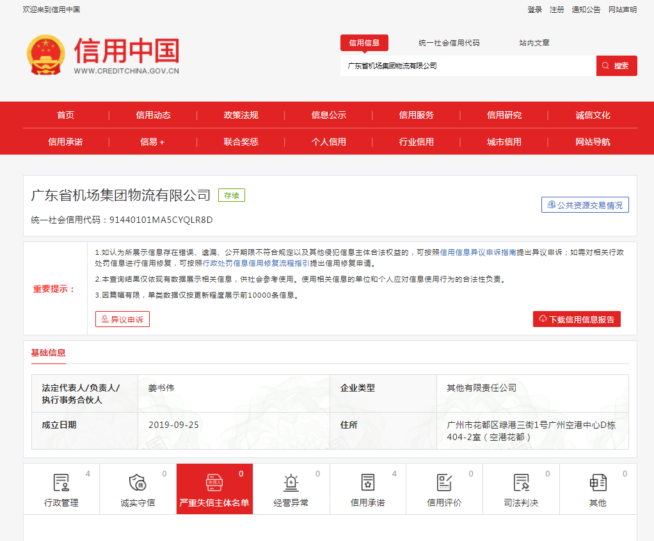

注：报价人须按上述格式要求截图并加盖公章，截图清晰显示单位名称及严重失信主体名单信息。

**（2）国家企业信用信息公式系统网站（www.gsxt.gov.cn）截图（截图格式要求参考如下）**

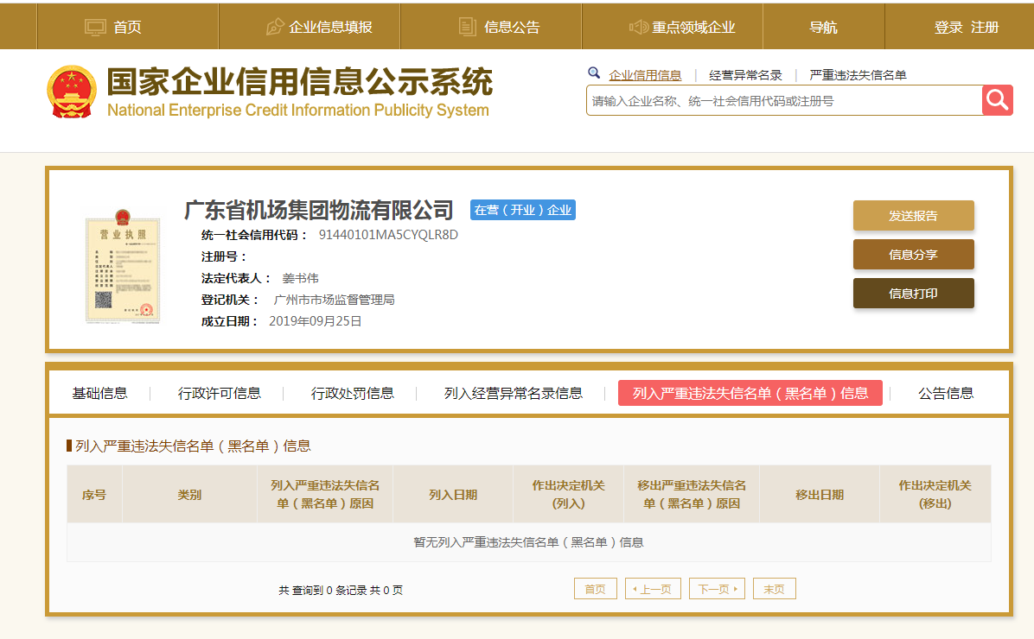

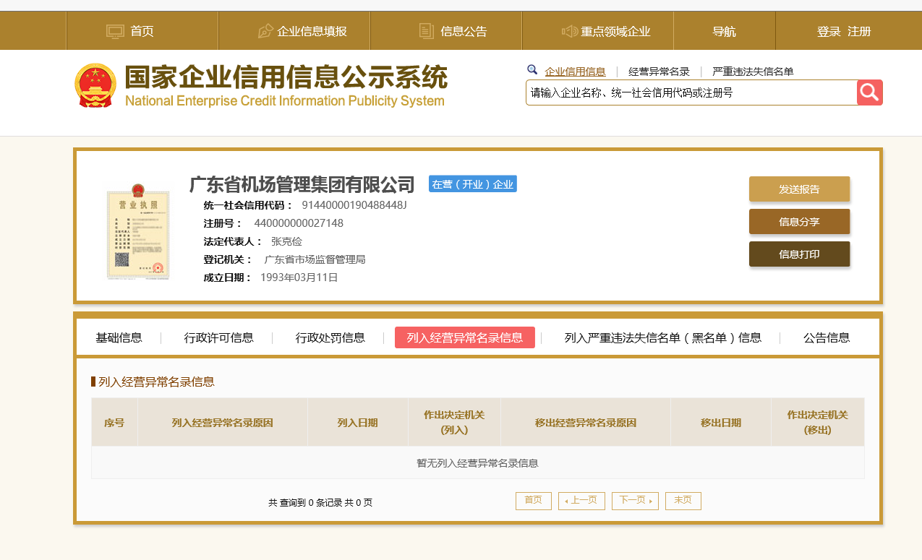

注：报价人须按上述格式要求截图并加盖公章，截图清晰显示单位名称及查询结果。

##### 九、合同条款承诺（格式自定）

报价人应在此部分文件中对综合评审文件第二部分《合同格式》中的条款做出盖章承诺，承诺如确定为承包人时将履行合同格式中各项条款的义务，承担相应的责任。如对合同条款有偏离，应具体说明。

##### 十、商务技术文件

##### （1）报价人商务技术情况表

|  |  |  |
| --- | --- | --- |
| 评审内容 | 内容或数据 | 查阅指引 |
| 商务技术条款响应程度 | 报价人 （填“全部响应”或“部分响应”或“全部不响应”）商务条款要求。 | 见《报价文件》第 页 |
| 企业创新技术能力 | 报价人 （填“是”或“否”）具备与企业管理、数据管理、服务管理相关的有效知识产权（包括专利或软件著作权）。 | 见《报价文件》第 页 |
| 同类项目  业绩 | 报价人自2019年1月1日至今（以合同开始执行日期为准）签订的与本次服务项目（企业研发项目指导咨询）同类业绩共有 个，以合同复印件为准。（报价人所提供的合同复印件须明确体现服务内容、签订日期等关键信息） | 见《报价文件》第 页 |
| 拟投入  团队实力 | 拟投入本项目团队人员中有硕士研究生或以上学历的人员有 个。（注：所有人员须提供社保证明材料或劳动合同复印件并加盖公章，学历须提供学历相关证明材料） | 见《报价文件》第 页 |
| 服务方案 | 报价人 （填“是”或“否”）有提供服务方案 | 见《报价文件》第 页 |

说明：请报价人正确填写本表，所填内容将作为评分的依据。其内容或数据应与对应的证明资料相符，如果不一致，可能导致该项的得分为0分。

**（2）商务技术响应差异表**

[说明] 报价人应根据响应的实际情况对综合评审文件中第四部分《用户需求书》的全部商务条款内容（**而非题目**）作全面响应。完全满足的在“响应情况”栏中打“〇”，若有差异（负偏离条款要求的）则打“×”，并将差异情况加以说明；“响应情况”留空视为不响应。若有其他说明（如优于/正偏离条款要求等），可在“备注”栏中描述说明。

**用户需求书中的★号条款，请在本表内详细描述清楚是否响应。**

|  |  |  |  |  |  |
| --- | --- | --- | --- | --- | --- |
| **条款号** | **条款名称** | **具体要求** | **响应情况** | **差异描述** | **备注** |
| 一 |  |  |  |  |  |
| 二 |  |  |  |  |  |
| 三 |  |  |  |  |  |
| ... |  |  |  |  |  |

报价单位名称：（公章） .

报价单位法定代表人（或报价人代表）签名（或签章）： .

日期： .

**（3）拟投项目组团队成员情况一览表**

|  |  |  |  |  |  |  |  |  |
| --- | --- | --- | --- | --- | --- | --- | --- | --- |
| **序号** | **拟担任本项目的角色** | **姓名** | **年龄** | **学历** | **职务** | **具有相关**  **证书等** | **工作年限** | **主要资历、经验及承担过的项目** |
| 1 |  |  |  |  |  |  |  |  |
| 2 |  |  |  |  |  |  |  |  |
| 3 |  |  |  |  |  |  |  |  |
| 4 |  |  |  |  |  |  |  |  |
| 5 |  |  |  |  |  |  |  |  |
| … |  | … |  |  |  |  |  |  |
| … |  |  |  |  |  |  |  |  |

注：1.报价人成交后，提供服务的项目负责人未经采购人同意不得更换。

2.以上列出的人员须附其资质证书的复印件，及在本公司服务的外部证明，如：社保缴纳证明等。

报价单位名称：（公章） .

报价单位法定代表人（或报价人代表）签名（或签章）： .

日期： .

**（4）同类业绩**

**2019年1月1日以来具有所投服务项目同类业绩**

|  |  |  |  |  |  |  |  |
| --- | --- | --- | --- | --- | --- | --- | --- |
| 序号 | 项目名称 | 合同标的 | 客户名称 | 项目地址 | 合同总价  （万元） | 签订时间 | 地址、联系人及联系电话 |
| 1 |  |  |  |  |  |  |  |
| 2 |  |  |  |  |  |  |  |
| 3 |  |  |  |  |  |  |  |
| … |  |  |  |  |  |  |  |
| 合计合同总价 | |  | | | | | |

注：

1、同类服务项目业绩按综合评审文件中“商务技术评分”标准的规定。

2、提供合同书复印件或验收证明复印件或用户出具的证明文件复印件。

3、需提供所属业主名称、地址、联系人及联系电话，不可缺少一项否则不得分。合同/验收证明时间以签订日期为准。

报价单位名称：（公章） .

报价单位法定代表人（或报价人代表）签名（或签章）： .

日期： .

**（5）其他材料**

**第四部分**

**用 户 需 求 书**

说明：

1. 报价人须对本项目为单位的所有标的物进行整体报价，任何只对其中一部分内容进行的报价都被视为无效报价。
2. 本综合评审文件中，凡标有“▲”的地方，报价人要特别加以注意，必须对此作出一一响应。若有一项带“▲”的指标未响应或不满足，将导致其扣分。
3. 用户需求书中打“●”号的为采购的核心产品，报价人应在《详细报价清单》中清晰列明“产品名称、品牌”。否则，视为无效报价。
4. 本综合评审文件成交“★”的相关条款是实质性技术只能满足否则视为无效报价。
5. **服务内容：**

1.结合甲方已有科技管理制度，对甲方研发过程应用实践指导。

2.协助甲方完成2022年研究开发命题研究，内部研发立项与验收报告材料编制指导，研发项目不少于7项。

3.对甲方科技管理制度搭建的基础条件、素材进行搜集、整理、初步评估。

4.梳理甲方基础条件情况，制定创新体系建设方案、2022年研发费用加计扣除专项工作进度与分工方案、要素完善计划，落实推进相关方案计划的执行并协助甲方完成2022年研发费用加计扣除申报工作，所有方案及计划必须通过甲方认可。

5.根据工作计划书，安排专家，组织甲方公司相关负责人，召开项目工作推进会，为甲方公司相关项目负责人开展项目要素梳理讲解、工作分工与推进指导。

6.为甲方相关项目要素培育，对接所需的技术资源、专家人才、项目资源合作方等，协助甲方有序推进项目实施发展（过程中涉及到技术合作、专家聘请、资源购置等费用，由甲方根据实际情况另行承担）。

1. **服务标准：**

★1、团队要求：乙方成立人员不低于5人的专项服务小组，由具备不低于8年企业咨询经验的专家牵头，项目负责人为硕士或以上学历且为管理类相关专业，项目团队所有人员必须具备全日制本科学历或以上；

2、成果要求：制定的创新体系建设方案、2022年研发费用加计扣除专项工作进度与分工方案、要素完善计划均通过甲方认可；

3、乙方协助甲方完成的研发费用加计扣除技术材料必须满足向税局申报2022年研发费用加计扣除要求。

**第五部分**

**综合评审过程及评审方法**

## 评审及综合评审小组

* 1. 本项目的综合评审工作由采购人组建的综合评审小组完成。综合评审小组为5人或以上单数。

## 项目报价文件的初审

* 1. 综合评审小组将审查项目报价文件是否符合下列要求：

（1）报价人应满足本综合评审文件第一部分《综合评审公告》中“合格的报价人”要求。

（2）报价文件至少应包括本综合评审文件第三部分《报价文件格式》中列明的一至十项资料、商务响应差异表及技术响应差异表，并符合具体格式要求。

（3）满足本综合评审文件中的主要要求，即“★”号条款要求。

（4）报价固定唯一且没有超出最高限价。

（5）提供一种实施方案，实施方案须至少包含技术、服务内容。

全部符合上述要求的报价文件为有效的报价文件，并进入下一阶段的详细评审。对报价文件初审认定意见不一致的，综合评审小组按少数服从多数原则表决决定。

## 资格审查和报价文件有效性审查表

项目名称：国际1号货站安检信息系统新增项目

|  |  |  |  |  |  |
| --- | --- | --- | --- | --- | --- |
| **序**  **号** | **报价人名称**  **审查项目** | XX公司 | XX公司 | XX公司 | **备注说明** |
| 1 | 满足本综合评审文件第一部分《综合评审公告》中“合格的报价人”要求。 |  |  |  |  |
| 2 | 报价文件已包括本综合评审文件第三部分《报价文件格式》中列明的一至十项资料、商务响应差异表及技术响应差异表，并符合具体格式要求。 |  |  |  |  |
| 3 | 满足本综合评审文件中的主要要求，即“★”号条款要求。 |  |  |  |  |
| 4 | 报价固定唯一且没有超出最高限价。 |  |  |  |  |
| 5 | 提供一种服务方案，方案须包含实施计划、人员安排。 |  |  |  |  |
| 结  论 | 是否通过并进入下一阶段评审 |  | | | |

## 详细评审

* 1. 综合评审小组对通过初审的报价人进行详细评审。详细评审包括商务技术、价格评分两部分，其中商务技术部分为60分，价格部分为40分，详细商务技术评分标准如下：

商务技术评分标准如下：

|  |  |  |  |
| --- | --- | --- | --- |
| **序号** | **评审项目** | **分值** | **评分细则** |
| 1 | 商务技术条款  响应程度 | 3分 | 报价文件全部响应商务技术条款要求的，得3分；部分响应商务技术条款要求的，得1分；全部不响应商务技术条款要求的，得0分。 |
| 2 | 企业创新技术能力 | 6分 | 能提供与企业服务管理相关的有效知识产权，即与企业管理、数据管理、服务管理相关的知识产权（包括专利或软件著作权），需提供已授权证书并加盖报价人公章，每个得2分，最高不超过6分。 |
| 3 | 同类服务业绩 | 15分 | 报价人自2019年1月1日至今（以合同开始执行日期为准）签订的与本次服务项目（企业研发项目指导咨询）同类业绩，以合同复印件为准。每提供一个合同得3分，最多得15分。  报价人所提供的合同复印件须明确体现服务内容、签订日期等关键信息，合同关键信息不完整的不得分。 |
| 5 | 拟投入人员  实力 | 6 | 拟投入本项目团队人员中有硕士研究生学历或以上学历的，每有一员得2分，最高不超过6分。（注：此项不计算项目负责人，所有人员须提供社保证明材料或劳动合同复印件并加盖公章，学历须提供学历相关证明材料） |
| 6 | 服务方案 | 20 | 对报价文件的整体服务方案（包括实施计划、服务团队经验实力、指导建议及培训方案等）进行横向对比打分：  服务方案整体完善，实施计划完整可靠，整体团队经验实力强，指导建议及培训方案优秀，得20-15分；  服务方案整体基本完善，实施计划完整基本可靠，整体团队经验实力较强，指导建议及培训方案良好，得14-10分；  服务方案整体一般，实施计划一般，整体团队经验实力一般，指导建议及培训方案一般，得9-5分；  服务方案简单，实施计划简单，整体团队经验实力较差，指导建议及培训方案较差，得4-1分；  未提供相关方案或说明，得0分。 |
| 合计 | | 50分 |  |

注：（1）各评委按规定的范围内进行量化打分，并统计得分。

（2）本表中如所须提供证书（或证明文件）的须提供复印件方可得分，不提供不得分。

（3）本表中所要求提交的与评分项目相关的各类证明文件或资料，需清晰反映相关的数据及印章等，如模糊不清无法辨别的，视为未按要求提交，该项评分为零分。

（4）本表要求提供的证书等证明文件，如涉及有效期的，须在有效期内，否则不予得分。

* 1. 商务技术得分：综合评审小组各评委的商务评审合计得分的算术平均值即为各报价人的商务得分；综合评审小组各评委的技术评审合计得分的算术平均值即为各报价人的技术得分（得分计算以四舍五入的方式精确到小数点后两位）。
  2. 价格评分：

价格评审为客观计算得分，总分为50分。价格得分计算方法如下：

本项目按照收益提成比例来报价，报价（收益提成比例）的最高比例为8%，报价（收益提成比例）大于8%的报价文件无效。本项目设置警戒值为3%，所有报价（收益提成比例）小于3%的报价，报价人须单独在采购文件中提供其报价理由和有关未低于企业成本价进行报价的证明材料，如未提供或提供的材料不充分的，不能通过符合性审查。

1）经综合评审小组一致认定满足采购文件要求的最低报价为评审基准报价。

2）报价等于评审基准报价的得满分。

3）价格评审分统一按公式计算：

计算公式如下：价格评审分=50-（报价-评审基准报价）×300 (注:计算结果保留2位小数点）

## 成交的确定

* 1. 计算综合得分：综合得分＝商务技术得分＋价格得分(得分计算结果以四舍五入的方式精确到小数点后两位)。
  2. 按综合得分由高至低排出各报价人的名次（若出现最终综合得分相同时，报价低的报价人名次为先；若最终综合得分和报价都相同，按技术得分由高到低排序；若最终综合得分、报价、技术得分都相同，由全体评委记名投票按少数服从多数的原则确定名次）。
  3. 综合评审小组将推荐排名第一名的报价人为第一成交候选成交人，排名第二名的报价人为第二成交候选成交人。
  4. 采购人根据综合评审小组的推荐，从成交候选人中确定一家单位为本项目成交人。